Exercice 4 : Diagnostic pluriannuel

Prévisionnel | 0 | 1 | 2 | 3
Production | 70,2 | 106,0 | 132,0 | 161,0
Consommation de matières | 29,4 | 35,4 | 44,3 | 53,8
Charges de personnel | 22,2 | 29,4 | 36,7 | 41,1
Impôts et taxes | 0,5 | 0,7 | 0,7 | 0,8
Autres services externes | 13,7 | 19,8 | 24,6 | 30,5
Sous-traitance | 2,5 | 8,9 | 11,2 | 11,3
Dotation aux amortissements | 1,4 | 2,7 | 3,6 | 5,0
Frais variables | 38,8 | 54,2 | 67,8 | 80,4
Consommation de matières | 29,4 | 35,4 | 44,3 | 53,8
Sous-traitance | 2,5 | 8,9 | 11,2 | 11,3
Autres services externes (50%) | 6,9 | 9,9 | 12,3 | 15,3
Frais fixes | 31,0 | 42,7 | 53,3 | 62,2
Charges de personnel | 22,2 | 29,4 | 36,7 | 41,1
Impôts et taxes | 0,5 | 0,7 | 0,7 | 0,8
Autres services externes (50%) | 6,9 | 9,9 | 12,3 | 15,3
Dotation aux amortissements | 1,4 | 2,7 | 3,6 | 5,0
Point mort opérationnel | 69,1 | 87,4 | 109,6 | 124,1
CA/Point mort | 102% | 121% | 120% | 130%
Frais financiers | 1,6 | 4,6 | 4,6 | 4,6
Point mort total | 72,7 | 96,8 | 119,0 | 133,3
CA/Point mort | 97% | 110% | 111% | 121%

SR = CF / Taux de marge commerciale
Taux de marge année 0 = (70,2 - 38,8) / 70,20 = 0,4472
SR année 0 = 31 / 0,4472 = 69,1
SR après frai financiers année 0 = Frais financiers ajoutés aux frais fixes
SR après frais financiers année 0 = 32,6 / 0,4472 = 72,7

Le seuil de rentabilité de l’entreprise de l’année 0 et très proche du CA, donc l’entreprise est tout juste à l’équilibre, après prise en compte des frais financiers elle est en déficit puisque le seuil de rentabilité est supérieur au CA.

L’investissement est favorable car il permet à l’entreprise de s’éloigner de son point mort, la marge s’améliore sur les quatre années.

Les frais financiers pèsent sur le seuil de rentabilité mais l’entreprise est bénéficiaire.

Exercice 5 : Analyse du FRNG, BFR et Trésorerie

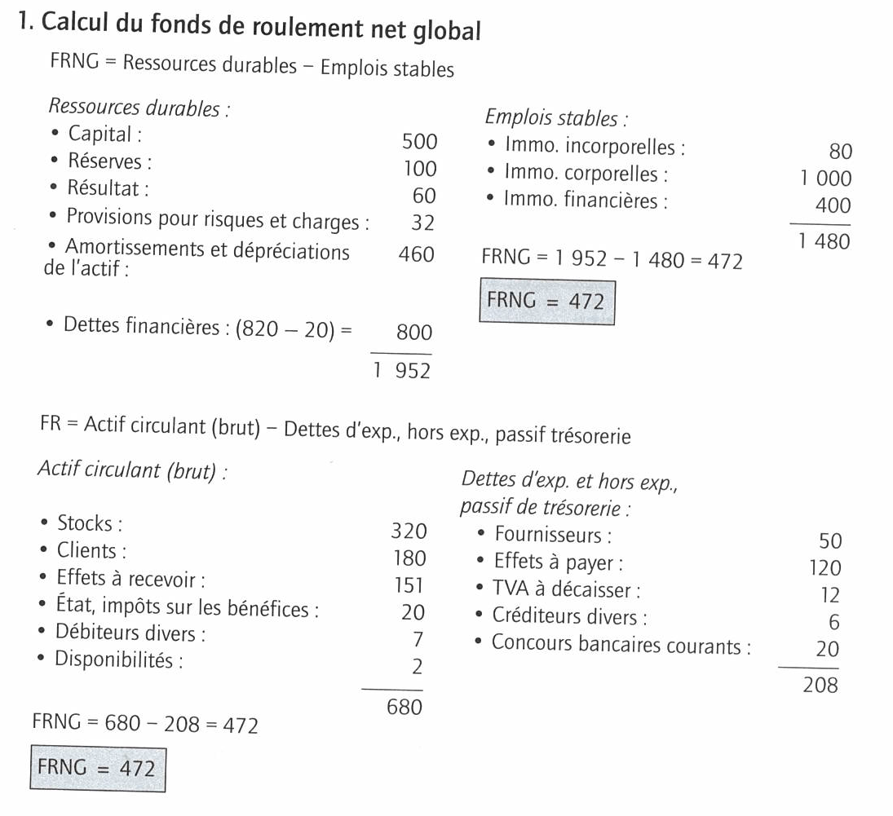
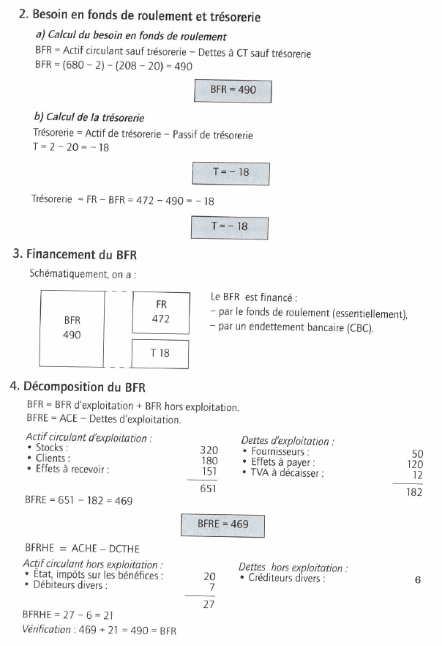
Le FR permet de financer partiellement le BFR mais n’est pas suffisant, il faut donc que l’entreprise recourt au découvert pour 18 k€ ;

